《 算法分析与设计》实验报告
使用实验室 |  | BF106 |  |  | 日期 | 2018 年6月 2 日
院系 | 国际传媒学院 |  | 班级 | 151109 | 成绩
学号 | 1511114063 |  | 姓名 | 杨希
实验项目名称 | 回溯法 |  |  |  |  | 指导  教师 | 肖克曦
一、实验目的（本次实验所涉及并要求掌握的知识点）
1.掌握回溯法的基本原理和设计思想
2.分析实际问题，并利用回溯法设计相应算法
3.利用C语言实现算法并得出结果
二、实验环境（实验所用的软件、硬件及条件）

C集成开发环境，PC平台
三、需求分析（陈述算法设计的任务是什么？）
1. 指定低逐位整除数探求：试求出所有最高位为3的24位低逐位整除数（除个位数字为“0”外，其余个位数字均不得为“0”）。
- 设计说明（写出算法的基本思想，问题的解决思路）
1. 设置a数组，存放求解的逐位整除数的各位，a[1]存储最高位数字，a[2]存储次高位数字，……，a[n]存储n位数的个位数字；在a数组中，数组元素a[1]为最高位，从1开始取值，显然能被1整除；a[2]从0开始取值，存放第2位数，前2位即a[1]*10+a[2]能被2整除；若r=0，即该i位数能被i整除，取标志量t=0，此时有两个选择：若已取了n位，则输出一个n位逐位整除数，最后一位增1后继续探索；若找不到n位，则 i=i+1 继续探索下一位。若r!=0，即前i位数不能被i整除，取标志量t=1，此时a[i]=a[i]+1，即第i位增1后继续。若增值至a[i]>9，则a[i]=0即该位清零后i=i-1迭代回溯到前一位，直到第1位增值超过9后退出循环结束；该算法可探索并输出所有n位逐位整除数，用s统计解的个数，若s=0，说明没有找到n位逐位整除数，输出“无解”

五、调试分析（调试过程中遇到的主要问题是如何解决的；改进设想；经验和体会等）
输入n>25时，无解。这说明逐位整除数位数的最大值为25
六、测试结果（列出测试数据、测试结果，包括输入和输出，截图说明）
当n=7时
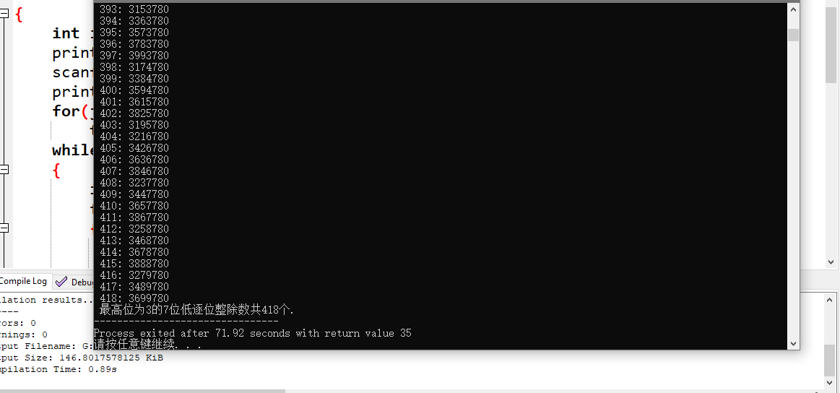
当n=24时，程序一直运行
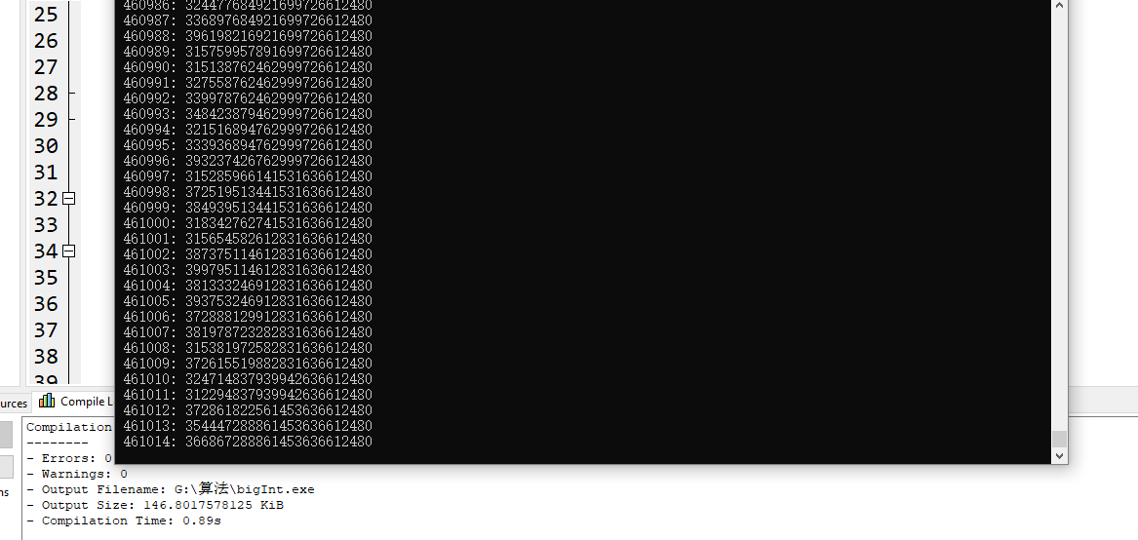
七、程序清单（程序对关键语句或函数的功能需有良好的注释，可附页；若要求提交电子版，可仅写明源程序文件名以及查看方法）
1
func(){
int i,j,n,r,t,a[100]; long s=0;
printf(" 逐位整除n位，请确定n：");
scanf("%d",&n);
printf(" 所求%d位最高位为3的右逐位整除数：\n",n);
for(j=1;j<=100;j++) a[j]=1;
t=0;a[1]=0;i=1;
while(a[1]<1)
{
if(t==0 && i<n) i++;
for(r=0,j=i;j>=1;j--) // 检测i时是否整除i
{
r=r*10+a[j];
r=r%i;
}
if(r!=0)
{
a[i]=a[i]+1;
t=1; // 余数r!=0时a[i]增1,t=1
while(a[i]>9 && i>1)
{
a[i]=1;
i--; // 回溯
a[i]=a[i]+1;
}
}
else t=0; // 余数r=0时,t=0
if(t==0 && i==n)
{
if(a[n]==3)
{
s++;
printf(" %ld: ",s);
for(j=n;j>=1;j--)
printf("%d",a[j]);
printf("\n");
}
a[i]=a[i]+1;
}
}
if(s>0)
printf(" 最高位为3的%d位右逐位整除数共%ld个.",n,s);
else
printf(" 未找到n位右逐位整除数.",n);
}

